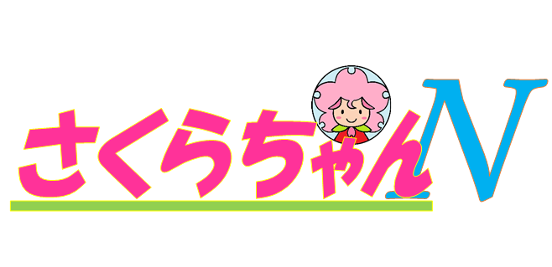

令和7年７月１８日発行 第５号

多摩市聖ヶ丘１－17－１

電　話　０４２－３７４－８１１１

発行者　校長　西田　良児

**東京都立多摩桜の丘学園学校だより**

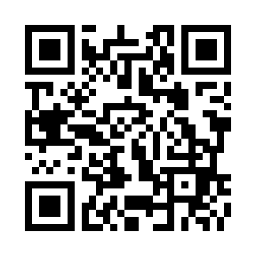

QRコードを貼る

***ews***

1学期を終えて

校長　西田　良児

４月７日の始業式で幕を開けた令和７年度1学期も終業式を迎えます。現場実習や宿泊行事、校外学習など校外での行事等が盛んに行われました。また、Ⅱ部門中学部では、先日夏フェスでGOGO！が開催され、1学期の学習の成果を楽しむことができました。行事やイベントはもちろんですが、何より毎日の授業の積み重ね、そして友達や教員との関わりの中で、児童・生徒の皆さんも少しずつですが着実に力を付けてきました。終業式にお配りする「学習の記録（あゆみ）」は、この１学期間の成果です。お子様の頑張りを認めてあげるとともにこれからの課題についても一緒に確認いただければと思います。

本校の教育活動に御理解、御協力いただき御礼申し上げます。この機会に改めて４点をお伝えいたします。

（１） 個別面談や授業参観を踏まえ保護者の方を対象に、1学期の教育活動へのアンケートを実施しました。御協力ありがとうございました。アンケートでは様々な御意見をいただきました。「授業参観で初めて知ったり、連絡帳で説明されていることが理解できることも多く、実際に見ることは大切だと思った。」「学校での取組みを知り家の取組みに入れてみる。逆に自宅の取組みを学校に伝えるなど共有することは必要と感じた」等の感想をいただきました。教育内容に充実の観点から頂戴した御意見を参考に授業改善等に努めてまいります。

（２）今年の夏も高温が続いており、児童・生徒の健康被害を防ぐため、教職員で共通認識を図りながら、熱中症事故防止に努めているところです。昨年より「熱中症警戒アラート」より一段上の「熱中症特別警戒アラート」の運用が開始されています。熱中症特別警戒アラートは、定められた都内のすべての観測地点における翌日の最高暑さ指数（ＷＢＧＴ）の予測値が３５に達する場合、前日の午後2時頃環境省より発表されることになっています。児童・生徒の健康に係る重大な被害が生じる恐れがあるため、発表の翌日は休校とするなどの対策を取る必要があると教育委員会より通知されています。対応について御理解と御協力のほどよろしくお願いします。

（３）7月４日（金）に総合防災訓練兼引き渡し訓練を実施いたしました。この訓練は、気象庁から南海トラフ地震に関する情報が発表されたことを想定し、児童・生徒が早期に帰宅できるよう保護者のお迎えを要請する目的の訓練です。今月も九州トカラ列島付近での地震活動が頻発しています。昨年の８月には、初めて南海トラフに関する注意情報が出されました。災害への対策は待ったなしの状況です。昨年コロナ禍後初めて引き渡し訓練を実施し、その反省を踏まえながら今年度実施しました。引き渡し訓練の趣旨について、御理解の上、御協力いただいたことに感謝申し上げます。また、学校は、地震だけでなく、不審者への対応等も含め様々な災害等を想定しながら安全な教育環境の整備に努めてまいります。

（４）今年の夏季休業中にも、学校閉庁日（８月８日～８月１７日）を設け、学校業務を休止いたします。

夏休み期間は、事故や犯罪にも巻き込まれやすい時期にもなります。お子様のことで御心配等ありましたら遠慮なく学校に御連絡ください。暑い夏を乗り切り２学期にはまた元気にお会いしましょう。